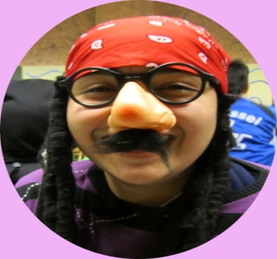 **Kreuze die richtige Lösung an und nummeriere das**

**passende Bild!**

1. Herr Berger beeilt a) sich zur Arbeit.

b) uns

1. Die Männer unterhalten a) sich über etwas Lustiges.

b) mich

 3) Ich kämme a) sich jeden Morgen.

b) mich

4) Du freust a) euch über die gute Note.

b) dich

5) Ihr wascht a) sich jeden Abend.

b) euch

6) Wir verkleiden a) uns zu Halloween.

b) sich

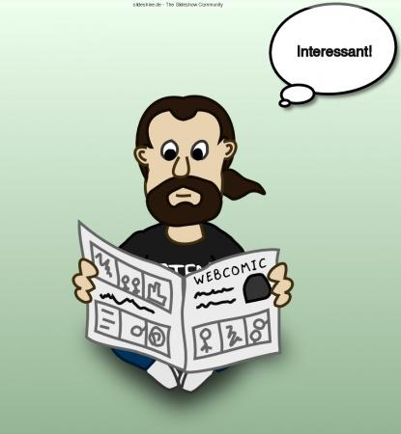

7) Mein Vater ärgert a) euch über meine Unordentlichkeit.

b) sich

8) Ich interessiere a) uns für Sport.

b) mich

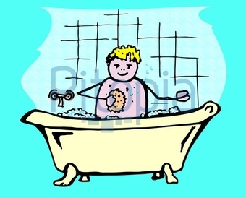

**Ergänze dei Tabelle!!!**

|  |  |  |
| --- | --- | --- |
| ich | freue |  |
| du | freust |  |
| er, sie, es | freut |  |
|  |  |  |
| wir | freuen |  |
| ihr | freut |  |
| sie | freuen |  |